CONTRASTES DE ORIENTE
VISITANDO SINGAPUR, BANGKOK,HANOI, HALONG, SIEM REAP
Dia de Operable: Viernes

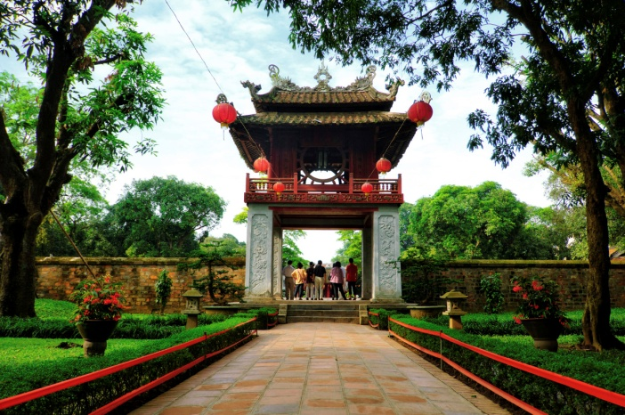 | 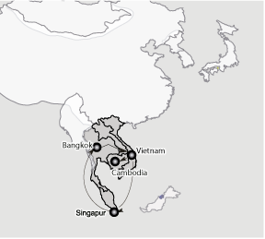
 |  | 11 DIAS

Día  1 | SINGAPUR  Llegada a Singapur y traslado al Park Hotel Clarke Quay o similar . Resto de la tarde libre. Alojamiento
Día  2 | SINGAPUR  Desayuno en hotel. Cita en el lobby para iniciar la visita de ciudad recorriendo el Barrio Chino, el Centro Financiero, el Templo Hindú, y el Jardín Botánico. Resto de la tarde libre. Alojamiento.
Día  3 | SINGAPUR – BANGKOK (TAILANDIA)  Desayuno en hotel. Traslado al aeropuerto para abordar el vuelo destino Bangkok. Arribo a Bangkok y traslado al Novotel Fenix Silom o similar Alojamiento.
Día  4 | BANGKOK  Desayuno en el hotel. Cita en el lobby para iniciar la visita de ciudad y el conjunto de templos recorriendo el Templo Wat Trimitr con el invaluable Buda de oro, el Templo Wat Po con el colosal Buda reclinado y el Gran Palacio, la estructura más famosa en toda Tailandia. Resto del día libre. Alojamiento.
Día  5 | BANGKOK – HANOI  Desayuno en el hotel. Traslado al aeropuerto para abordar el vuelo destino Hanoi. Arribo a Hanoi y después de los trámites migratorios traslado al Hotel La Belle Vie Hanoi o similar. Alojamiento
Día  6 | HANOI  Desayuno en hotel. Visita de ciudad recorriendo el Templo de la Literaruta, el Museo de etnología. Comida en restaurante local. Continuando con el mausoleo de Ho Chi Minh y el Barrio de las 36 calles. Regreso al hotel. Alojamiento
Día  7 | HANOI - HALONG  Desayuno en hotel. Traslado la bahía de Halong para embarcar el tradicional barco de madera “junco” Bhaya. Comida a bordo, continuando navegando visita al conjunto de islas de la Bahia (de la Tortuga,Perro, Cabeza de Hombre). Cena y alojamiento abordo
Día  8 | HALONG - HANOI – SIEM REAP  Desayuno a bordo. Continuando con la navegación visita a la famosa Gruta de la Sorpresa. Desembarque y traslado al aeropuerto Hanoi para abordar el vuelo destino Siem Reap. Arribo y traslado al Hotel Lotus Blanc Resort o similar. Alojamiento
Día  9 | SIEM REAP  Desayuno en el hotel. Día libre para actividades personales. Se recomienda un tour opcional al Centro Artesanal de Angkor. Alojamiento
Día  10 | SIEM REAP  Desayuno en hotel. Salida en Tuk-Tuk a la puerta Sur de Angkor Wat, recorriendo el místico Bayon, Phimeanakas, la Terraza del Elefante y la Terraza del Rey Leproso. Comida en restaurante local. Por la Tarde se disfrutará de la famosa puesta de sol desde el templo Pre Rup. Regreso al hotel. Alojamiento
Día  11 | SIEM REAP-BANGKOK Salida  Desayuno en hotel. Traslado al aeropuerto para abordar el vuelo destino Bangkok para conexión con su vuelo a su próximo destino

FIN DE NUESTROS SERVICIOS

COSTO POR PERSONA EN BASE OCUPACIÓN DOBLE | Desde  $ 2,800.00 USD**
SUPLEMENTO EN HABITACIÓN SENCILLA | $ 785.00 USD

**Consultar suplemento por Temporada

Incluye:

- Alojamiento en hoteles mencionados en el itinerario o similar con desayuno incluido
- Traslados y visitas mencionadas en el itinerario en Servicio Regular (compartido en grupo) con guías locales de en español.
- Comidas y cenas mencionadas en el itinerario.
- Vuelos inter Asia : Bangkok-Hanoi-Siem Reap-Bangkok en clase Turista

No Incluye:

- Tramite de Visa para Tailandia, Vietnam y Cambodia
- Boletos de avión Mexico-Singapur-Bangkok-Mexico
- Impuestos locales.
- Gastos de índole personal (lavandería, llamadas, bebidas, souvenirs, etc.).
- Tours opcionales, son solo recomendaciones.
- Cualquier otro servicio no mencionado previamente en el itinerario.

COSTOS EN DÓLARES AMERICANOS, SUJETOS A CAMBIOS POR DISPONIBILIDAD DE LAS LÍNEAS AÉREAS Y OPERADORES TERRESTRES.

